AF-S DX NIKKOR 18-300 mm f/3.5-5.6G ED VR - Eén objectief voor alles

Amsterdam, 14 juni 2012 – Nikon kondigt vandaag een nieuw, krachtig zoomobjectief in DX-formaat aan met een bereik van groothoek tot superzoom én met Vibratie Reductie. Dit nieuwe objectief, met een ultrahoge zoomratio van 16.7 en een ongelooflijk breed brandpuntbereik van 18-300 mm, is een fantastische allrounder voor fotografen met een brede interesse.
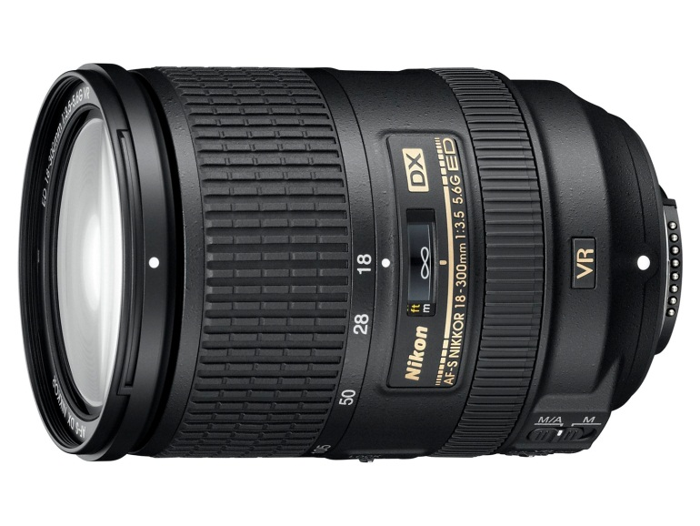

Zurab Kiknadze, Product Manager Lenses, Accessories & Software bij Nikon Europe zegt: "Het leuke aan het nieuwe 18-300 mm DX-objectief is dat je een hele dag kunt fotograferen, zonder dat je een tas vol accessoires hoeft mee te nemen. Fotografen die graag licht bepakt op pad gaan hoeven geen compromissen meer te sluiten over wat ze fotograferen, want het aanzienlijke zoombereik is geschikt voor bijna alle mogelijke situaties."

Alles in een
Met zijn flexibele bereik van groothoek tot superzoom is dit 16.7 zoomobjectief perfect voor op reis, of wanneer er maar ruimte is om één objectief mee te nemen. Het aanzienlijke brandpuntsbereik van 18-300 mm (in FX-formaat/35mm equivalent aan 27 tot 450 mm) dekt de meest gebruikelijke brandpuntsafstanden en gaat verder dan vele vergelijkbare objectieven door een bereik van 300 mm en een maximaal diafragma van f/5.6 te bieden in het telebereik. Van weidse landschappen tot haarscherpe portretten en actiefoto's, dit objectief kan het allemaal aan.

Vlijmscherp en stabiel
Het ruime zoombereik wordt ondersteund door Nikon’s Vibratie Reductie-systeem van de tweede generatie (VRII). Dit systeem zorgt voor een aanzienlijk scherper beeld in het hele zoombereik en beduidend minder beeldvervaging, zelfs bij extreme tele-opnamen. Drie ED-glas elementen en drie asferische objectiefelementen zorgen voor hoge resolutie en superieur contrast, en de ronde diafragmaopening met negen bladen doet voorwerpen die uit focus zijn toch soepel samensmelten. Nikon’s compacte Silent Wave Motor-technologie (SWM) combineert een vlugge en precieze automatische scherpstelling met een superstille werking.

Gebouwd om te reizen
Een handige zoomvergrendeling houdt het objectief veilig op zijn plaats wanneer het niet wordt gebruikt, en het heeft ook een metalen vatting met rubberen afdichting voor bescherming tegen stof en vocht.

Dit objectief wordt geleverd met het objectieftasje CL-1120 en met zonnekap HB-58.
De nieuwe AF-S DX NIKKOR 18-300 mm f/3.5-5.6G ED VR is naar verwachting leverbaar vanaf 28 juni voor een adviesverkoopprijs van € 999,-.

Technische Gegevens:

Brandpuntsafstand | 18-300 mm
Maximaal diafragma | f/3,5 – 5,6
Minimaal diafragma | f/22 – 32
Objectiefconstructie | 19 elementen in 14 groepen (met 3 asferische lenselementen en 3 elementen van ED-glas)
Beeldhoek | 76° 00’ - 5° 20’
Scherpstelling | Nikon-systeem voor interne scherpstelling (IF) met autofocus gestuurd door de Silent Wave  Motor en een afzonderlijke scherpstelring voor handmatige scherpstelling
Scherpstelstanden | M/A en M
Kortste scherpstelafstand | Brandpuntsafstand van 300 mm: 0,45 m vanaf filmvlak
Maximale reproductieverhouding | 1/3,2x
Aantal diafragmalamellen | 9 (ronde diafragma-opening)
Maat voor filters/voorzetlenzen | 77 mm
Afmetingen | Circa 83 mm (diameter) x 120 mm (afstand vanaf objectiefbevestigingsvlak van camera)
Gewicht | Circa 830 gram
Meegeleverde accessoires | Zonnekap (HB-58), tas (CL-1120), objectiefdop (LC-77), achterste objectiefdop (LF-4)

--- EINDE ---

Perscontacten, ook voor testexemplaren:
Grayling
Stijn Zwinkels
T +31 (0)20 575 40 09
E Nikon.NL@grayling.com
PressRoom: http://press.grayling.nl/

Ga voor meer informatie over de bekroonde producten van Nikon naar www.nikon.nl
De verkrijgbaarheidsdatum kan per regio verschillen. Specificaties en uitrusting kunnen zonder aankondiging of verplichting van de zijde van de fabrikant worden gewijzigd. Januari 2012 ©2012 Nikon Corporation.

